Государственное бюджетное общеобразовательное учреждение

средняя общеобразовательная школа № 141

__________________________________________________________

Исследовательская работа

**Влияние многозадачности на продуктивность и качество человеческой деятельности**

**Авторы:** Марченко Елизавета, Марченко Екатерина, 10Б класс

**Руководитель:** Цветкова А.Н.

Санкт-Петербург

2023

**Содержание**

**Введение** 1

**1.1 Что такое многозадачность и как устроен её механизм?** 3

**1.2 Формы многозадачности** 4

**1.3 «Подводные камни»** 5

**2.1 Что думают люди?** 7

**2.2 Проблема содержания и эффективности многозадачности.** 8

**2.3 Факторы отношения к многозадачности** 9

**2.2. Почему мы хотим всё успеть?** 10

**2.3 Чем это плохо?** 11

**3.1 Как понять, что Вы стали заложником «культа продуктивности»?** 14

**3.2 Почему многозадачность – главный враг успеха?** 16

**3.3 Меньше, да лучше.** 18

**3.4 Как помочь себе лучше справлять с задачами?** 19

**Заключение** 20

**Список литературы** 21

**Приложение** 22

# **Введение**

*«Многозадачность – это способ вежливо сказать кому-то, что вы не услышали ни слова из того, что он говорил»*

*Дэйв Креншоу*

Перед началом исследовательской работы мы провели опрос среди 10 человек в возрасте от 15 до 45 лет различного уровня образования, в котором спросила, как часто они совмещают несколько дел одновременно и видят ли в этом практическую пользу.

**Изучение данной темы актуально**, так как по итогам опроса мы выявили, что в современном мире с каждым днём люди становятся более занятыми и располагают все меньшим количеством времени для эффективной работы, поэтому часто выполняют несколько задач одновременно.

**Проблема:** мнения по поводу влияния многозадачности на человека и его деятельность расхожи.

**Объект исследования**: многозадачность

**Предмет исследования**: влияние многозадачности на продуктивность и качество человеческой деятельности.

**Цель исследовательской работы**: изучить влияние многозадачности на человека.

**Задачи исследовательской работы**:

1. Провести опрос и научиться работать со статистическими данными

2. Узнать больше о явлении многозадачности

3. Обобщить полученные данные

4. Сделать вывод по исследовательской работе

5. Проинформировать слушателей и сформировать у них точку зрения

**Гипотеза**: многозадачность - главный враг успеха в работе.

**Методы исследования**: опрос, сравнение, анализ статистики, изучение литературы, обобщение.

**Научная новизна** исследования состоит в том, что в работе рассмотрена проблема многозадачности и ее влияние на когнитивные функции человеческого мозга.

**Теоретическая значимость** исследовательской работы заключается в том, что многие люди, обратив внимание на наше исследование, сделают выводы и, возможно, пересмотрят свои взгляды на подход к выполнению задач.

**Практическая значимость** исследовательской работы заключается в том, что её результаты могут быть использованы в области тайм-менеджмента.

**Характеристика основных источников информации:** Интернет-ресурсы, бумажные источники, анкетирование.

# **1.1 Что такое многозадачность и как устроен её механизм?**

С многозадачностью мы сталкиваемся ежедневно — и иногда сами того не замечаем. Скажем, одновременно читаем новости во время завтрака или убираемся, слушая музыку. Это примеры самой безобидной многозадачности — в быту такой навык часто действительно не вредит.

В работе с этим сложнее. Многие работодатели уверяют, что ценят сотрудников, которые могут делать несколько дел сразу. Например, параллельно с основными рабочими задачами отвечать на электронные письма, общаться в чате с коллегами и выполнять мелкие поручения**.**

«Ты прямо Гай Юлий Цезарь» – говорят о том, кто умеет делать несколько дел сразу. Такую суперспособность Цезарю приписали за умение одновременно читать и диктовать другой текст. А на самом деле имя Цезаря стало нарицательным просто потому, что он правильно распределял время на все свои дела.

Многозадачность – это возможность, умение, навык выполнять несколько процессов одновременно, переключаясь с одной задачи на другую. Термин появился в обиходе в 1965 году, но он не относился к человеку. Такую характеристику дали IBM[1]. Постепенно понятие перешло в производство и в сферу человеческой деятельности.

За многозадачность отвечают когнитивные функции. Они управляют всем процессом познания и определяют порядок, в котором выполняются определенные задачи.

У когнитивного процесса есть 2 стадии:

- Смена целей: решение делать следующую задачу вместо предыдущей.

- Смена ролей: переключение с предыдущих правил на правила для новой задачи.

Весь процесс обычно занимает десятые доли секунды, то есть почти незаметен. Но эта функция определенно замедляется, когда люди существуют в режиме мультитаскинга[2] достаточно долгое время. Большинство ошибок, которые мозг совершает при таком режиме работы, почти незаметны. Возможно, они настолько незначительные, что люди их даже не замечают.

# **1.2 Формы многозадачности**

1. Параллельная многозадачность

Это как раз то самое классическое представление: есть один момент времени и несколько дел, которые мы выполняем одновременно, то есть параллельно. Особых проблем здесь не возникает, поскольку наш мозг способен фокусировать внимание сразу на нескольких задачах – правда, только при условии, что у нас достаточно ресурса. Например, ресурса запросто хватает на то, чтобы одновременно работать и пить чай. Объяснение простое: одно из этих действий автоматизированное, выполняется бессознательно, а значит, и мозг не рассматривает его как дело.

А если обе задачи требуют предельной концентрации? Тогда начинается в прямом смысле перегрузка, следовательно, страдает качество работы. Именно поэтому довольно сложно быть вовлеченным в личную беседу и при этом осознанно переписываться в чате или отвечать на электронное письмо руководителя.

2. Последовательная многозадачность

При такой многозадачности дела идут друг за другом, то есть последовательно, но при этом человек постоянно вынужден между ними переключаться.

В этой ситуации мозг не особо противится, но только тогда, когда промежуток времени ограничен. Если приходится переключать внимание постоянно, снова-таки наступает перегрузка. Французские ученые провели эксперимент и выяснили, что при решении одной задачи задействуются обе доли префронтальной коры мозга. Если задачи две, то каждая доля «берет» себе по одной. Ну а если три, то мозг вынужден «забыть» одну задачу, чтобы работать более-менее стабильно.

# **1.3 «Подводные камни»**

С 1960-х годов психологи проводили эксперименты по изучению природы и пределов многозадачности человека. Простейшей экспериментальной схемой, используемой для исследования многозадачности человека, является так называемый эффект психологического рефрактерного периода. Здесь людей просят реагировать по отдельности на каждый из двух стимулов, представленных близко друг к другу по времени. Чрезвычайно общим выводом является замедление реакции на второй появляющийся стимул.

Исследователи давно предполагали, что, по-видимому, существует узкое место в обработке данных, препятствующее мозгу работать над определенными ключевыми аспектами обеих задач одновременно. "Узкое место" относится к идее о том, что, поскольку у людей ограниченное количество ресурсов внимания, наиболее важная информация сохраняется. Многие исследователи считают, что когнитивная функция, подверженная наиболее тяжелой форме ограничения, - это планирование действий и извлечение информации из памяти. Психиатр Эдвард М. Хэллоуэлл зашел так далеко, что описал многозадачность как "мифическую деятельность, при которой люди верят, что могут выполнять две или более задач одновременно так же эффективно, как одну".

Другие исследователи изучали многозадачность в области обучения. Ричард Э. Майер изучал феномен когнитивной нагрузки при мультимедийном обучении и пришёл к выводу, что трудно, если не невозможно, усвоить новую информацию, занимаясь многозадачностью. Рейнол Джунко и Шелия Р. Коттен исследовали, как многозадачность влияет на академические успехи, и обнаружили, что студенты, которые занимались многозадачностью на высоком уровне, сообщали о значительных проблемах со своей академической работой. Более недавнее исследование влияния многозадачности на успеваемость показало, что использование Facebook и обмен текстовыми сообщениями во время учебы негативно связаны с оценками учащихся, в то время как онлайн-поиск и электронная почта - нет.

Были проведены некоторые эксперименты, которые демонстрируют, что можно распределить свое внимание между несколькими задачами, насколько успешно, зависит от нескольких факторов, таких как количество практики в этом или сложность задачи. Уолтер Шнайдер и Роберт Шиффрин провели эксперимент, в ходе которого они представили участникам набор воспоминаний, состоящий из целевых стимулов, таких как число три. После ознакомления с набором памяти им быстро показали 20 тестовых кадров, которые содержали отвлекающие стимулы. Один из показанных им слайдов содержал один из целевых стимулов из набора памяти. В каждом исследовании был представлен новый набор элементов памяти и новые тестовые фреймы. В начале эксперимента участники в среднем на 55% правильно идентифицировали целевые стимулы из набора элементов памяти. После 900 испытаний участники смогли довести среднее значение до 90%. Они сообщили, что примерно после 600 попыток выполнение задачи стало автоматическим, и они смогли отвечать, не задумываясь об этом.

Поскольку мозг не может полностью сосредоточиться при многозадачности, людям требуется больше времени для выполнения задач, и они предрасположены к ошибкам. Когда люди пытаются выполнить множество задач одновременно, “или быстро чередуют их, количество ошибок возрастает, и на выполнение заданий уходит гораздо больше времени — часто вдвое или даже больше, — чем если бы они выполнялись последовательно”, - утверждает Мейер. Во многом это происходит потому, что "мозг вынужден перезагружаться и переориентироваться". Исследование, проведенное Мейером и Дэвидом Кирасом, показало, что в промежутках между каждым обменом информацией мозг не совершает никакого прогресса. Таким образом, многозадачные люди не только выполняют каждую задачу менее надлежащим образом, но и теряют время в процессе выполнения.

# **2.1 Что думают люди?**

Перед началом своей исследовательской работы мы провели анкетирование.

Предлагалось ответить на следующие вопросы:

1. Часто ли Вы совмещаете несколько видов деятельности?

2. Вызывает ли многозадачность у Вас стресс?

3. Считаете ли Вы, что многозадачность приводит к снижению концентрации?

Анализ анкетирования показал, что опрошенные достаточно часто совмещают несколько дел, однако, несмотря на это, далеко не для всех многозадачность – комфортное явление. Также большая доля опрошенных уверена, что мультитаскинг снижает уровень концентрации и может стать причиной ухудшения качества выполняемой работы.

# **2.2 Проблема содержания и эффективности многозадачности.**

Интерес исследователей к многозадачности в настоящее время связан с нарастанием данных о привлекательности такого модуса активности как на уровне личности, так и на уровне социальных ожиданий от успешного современного человека.

На этом фоне классические данные когнитивной психологии о снижении успешности при одновременном выполнении нескольких дел позволяют предполагать, что в работах об успешной многозадачности меняется само значение этого термина. В отличие от одновременного выполнения когнитивных задач или выполнения их в ограниченное время, под многозадачностью начинает пониматься личный выбор человека совместить несколько дел.

В некоторых случаях речь идет о совмещении нескольких однотипных

задач; в других случаях – о дополнении основной (неприятной) деятельности приятной (например, слушание музыки за уроками или за работой). Такое изменение значения термина «многозадачность» во многом связано с развитием информационных технологий, особенно интернета, которые благодаря удобству, многофункциональности и

интерактивности провоцируют человека на совмещение рабочих или учебных задач, или домашних обязанностей с другой, более приятной медиа-активностью[3].

Тем не менее, согласно данным A. Ward с коллегами, и в этом случае даже наличие электронного гаджета рядом может само по себе ухудшать деятельность, а по данным M. Martin-Perpina и M. Kokoc у подростков склонность к медиамногозадачности связана с худшей академической успеваемостью и регуляторными трудностями.

Исследование подростков 11–17 лет позволяет предполагать, что стремление к многозадачности является проявлением желания оптимизации решения различных задач. Это желание «сэкономить время» появляется к 11–13 годам, и в этом возрасте проявляется в разнообразных и часто неэффективных попытках. К 14–17 годам стратегия экономии времени представляется более последовательной и более эффективной.

Следует отметить, что и в науке, и в сфере социальных представлений эти два понимания многозадачности – не единственные. На их фоне нередко выделяется представление о многозадачности как отвлекаемости, в том числе, отвлекаемости на другие деятельности в цифровом мире.

В данной работе мы предполагаем, что эффективная многозадачность

представляет собой навык по оптимизации решения или облегчения решения нескольких задач. В случае однотипных задач, ограничения времени или в случае, когда речь идёт об отвлечении от основного задания, многозадачность приводит к снижению продуктивности деятельности. Однако, как навык оптимизации или облегчения выполнения основного задания она может быть успешной и осваивается в подростковом возрасте. Соответственно, актуальность приобретает вопрос о том, какие психологические и цифровые факторы

могут способствовать развитию этого навыка.

# **2.3 Факторы отношения к многозадачности**

- Личностные факторы

На фоне актуальности темы многозадачности и ее связи с когнитивными функциями, отмечается недостаток исследований личностных и цифровых ее факторов. Наибольшее внимание уделяется связи медиамногозадачности с когнитивными способностями, особенно у подростков. Обзор исследований S. Himi и соавторов

указывает на то, что такие личностные особенности как добросовестность, открытость опыту и полихроничность[4] могут способствовать тому, что когнитивные способности находят выражении в более эффективном многозадачном поведении, т. е. могут играть роль модератора связи между когнитивными особенностями и многозадачностью. Познавательная потребность, особенно дополненная стремлением к поиску новых ощущений, связана больше со склонностью к многозадачности при использовании смартфонов.

- Цифровые факторы

Предлагая широкие возможности для многозадачности, цифровое пространство особенно явно провоцирует ее. Медиамногозадачность не только широко распространена, но и по-прежнему вызывает активные споры о ее связях с когнитивными возможностями. Большинство работ, как и в случае общей многозадачности, указывают на то, что медиамногозадачность связана с худшим запоминанием, импульсивностью, а многозадачность в учебе может предсказывать худшую. Согласно данным P. Elbe с соавторами, именно в отношении медиамногозадачности проявляются данные о том, что она связана с более успешным переключением внимания в экспериментальных заданиях. В частности, отмечается связь между субъективной медиамногозадачностью и эффективным выполнением когнитивных заданий, требующих переключения внимания. Хотя известно, что многозадачность в одних типах ситуаций мало связана с многозадачностью в других типах ситуаций, можно предположить, что многозадачность часто проявляется именно в форме медиамногозадачности. Как следствие, можно предполагать, что более активное и компетентное участие в цифровом мире связано с

большей субъективной многозадачностью и желанием ей научиться.

# **2.2. Почему мы хотим всё успеть?**

Быстрый и конкурентный мир, где всё решает время, вынуждает людей бояться «не успеть». Социальные и профессиональные ожидания создают чувство нехватки времени. Постоянное давление, культ продуктивности и успеха, высокие стандарты – всё это становится причиной стремления людей к максимальным результатам. В целом, страх не успеть является частью нашей современной жизни.

В последнее время все стремятся к многозадачности, и это не удивительно — в любом объявлении об открывшейся вакансии чуть ли не главным качеством, которое должно быть у соискателя, указывается умение работать в режиме многозадачности. Считается, что таким образом можно достичь больших результатов.

Синдром Юлия Цезаря наблюдается у тех людей, которые, подобно древнеримскому императору, могут одновременно делать несколько дел. Мнение о том, что Цезарь живет в постоянном режиме многозадачности сложилось благодаря римским историкам. Так, например, Гай Светоний Транквилл писал, что Цезарь никогда не смотрел на арену во время боев гладиаторов, занимаясь в этот момент чтением или подписанием важных документов. А когда ему предъявляли по этому поводу претензии, Цезарь отвечал, что умеет делать несколько дел одновременно. Возможно, первый римский император вообще не любил гладиаторских боев, но в сознании римлян и последующих поколений прочно закрепился миф о том, что великий человек должен работать в режиме многозадачности. И поскольку в наше время работодатели порой требуют от сотрудников невозможного, да и сами люди хотят успевать больше и зарабатывать лучше, многозадачность и ее апологет Гай Юлий Цезарь внедрились в сознание современного человека.

# **2.3 Чем это плохо?**

Ургентной зависимостью (urgency addiction — «зависимость от срочности») называют особый вид аддикции — привычку постоянно находиться в состоянии нехватки времени. Её относят к нехимическим, то есть не связанным с употреблением веществ зависимостям.

Впервые этот термин употребила американская поэтесса, бывшая журналистка и университетский преподаватель Нина Тасси в одноимённой книге в 1993 году. Она сетовала на то, что современные ей американцы одержимы срочностью настолько, что в итоге потеряли самих себя.

Годом позже знаменитый писатель Стивен Кови в своей книге «Главное внимание главным вещам» тоже рассуждал о зависимости от срочности. Так он назвал саморазрушительное желание жить в спешке, которое возникает из‑за необходимости заполнить пустоту от неудовлетворённых потребностей. Кови заявил, что большинство людей не осознаёт, как ограниченное количество времени влияет на них.

Бешеный ритм и срочность выполнения дел, ведет к тому, что люди просто становятся одержимыми временем. И речь здесь идет не об отдельных людях, а о социальной и культурной среде, в которой они находятся. При скоростном образе жизни человек испытывает боязнь и опасение, что он что-то не успеет сделать и в результате начинает брать на себя намного больше, чем может выполнить. Человек следует за мечтой, переставая при этом разумно распределять свое время, оправдывая это тем, что в будущем достигнет цели, а пока можно и потерпеть. Свободного времени становится все меньше и меньше и в конечном итоге человек становиться его «рабом».

Среди представителей отдельных специальностей, которые испытывают постоянную нехватку времени можно выделить журналистов. Кроме того, велик процент ежедневно перерабатывающих руководителей, водителей, артистов, преподавателей, ученых, студентов и т.д.

**Проявления ургентной зависимости:**

1. Жёсткий контроль времени — что бы зависимый ни делал, он всегда следит за часами.

2. Жизнь на чересчур высокой скорости, лишающей ощущения комфорта.

3. Согласие выполнять любую работу в любое время

4.Отказ от личного времени — зависимый полностью посвящает себя активной деятельности.

5. Неспособность радоваться жизни прямо сейчас — все мысли сосредоточены вокруг планов на будущее или переживаний из‑за прошлых неудач.

6. Эмоционально отрицательная проекция будущего — человек откладывает свои истинные желания на потом, но при этом чувствует, что они становятся всё более недостижимыми, а сам он тонет под напором обязанностей и внешних факторов.

**Негативные последствия:**

- плохой сон

- излишняя эмоциональность

- спонтанная агрессия

- повышенное артериальное давление (АД)

- учащенная частота сердечных сокращений (ЧСС)

- сердечно-сосудистые заболевания

- эмоциональный срыв

- проблемы ЖКТ

Испытывающие ургентную зависимость постоянно боятся, что могут не успеть выполнить полезные — например, для карьеры или саморазвития — дела. Из‑за этого люди нагружают себя избыточным количеством задач со слишком маленьким сроком исполнения, стремятся участвовать во всех доступных им активностях. И в результате тратят на это практически всё своё время.

Оказавшись в ситуации, когда времени предостаточно, ургентно зависимый ощущает дискомфорт, тревогу и даже страх, желание непременно чем‑то занять освободившиеся часы или минуты. И ищет возможности снова испытать удовлетворение от выполненной в сжатые сроки задачи.

Подвергаться ургентной зависимости могут самые разные люди, при этом, скорее всего, они будут принимать её как данность. Причиной же появления данной аддикции может быть навязанная обществом модель успеха — необходимость постоянно чего‑то достигать и демонстрировать это окружающим.

Гонка за успехом постепенно формирует порочный круг: человек выполняет всё больше задач, повышает свой статус, но времени на себя и близких у него остаётся всё меньше. Он начинает жить в мире ценностей, оторванном от его «я».

Ургентно зависимому сложно мечтать, он постоянно следит за часами, становится более ведомым другими. Он может утратить удовольствие от книг, музыки или фильмов, лишиться способности видеть красоту природы. Произведения искусства перестают его впечатлять, он начинает предпочитать более короткие и простые формы подачи информации: дайджесты, ролики и так далее.

Нейрофизиолог Алексей Ухтомский сформулировал в прошлом веке гипотезу, которая до сих пор считается одной из основ работы мозга. Это принцип доминанты. Его суть состоит в том, что в мозге формируется устойчивый участок возбуждения в ответ на воздействие извне – при условии, что мозг посчитал воздействие значимым. Это может быть негативное или позитивное впечатление, важное дело, которое необходимо сделать, нереализованная мечта. Все перечисленное вызывает возбуждение нервных клеток и подчиняет себе работу психики до такой степени, что любой новый стимул начинает бессознательно рассматриваться человеком с позиции нереализованного желания. Это то, что психологи называют «незакрытым гештальтом».

Когда дел и обязанностей слишком много, отследить работу собственной психики становится сложно, включается «режим автопилота». В результате человек начинает творить странные поступки, забывать важное, разрушать себя и отношения с близкими. Итог: тревога нарастает как снежный ком, сосредоточиться на чем-то одном становится невозможно, захлестывают негативные эмоции. А главное, совершенно непонятно, откуда это взялось. Иногда распутать клубок причин и следствий удается только при участии специалиста.

Независимо от того, насколько мы загружены, в мозгу формируются доминанты, и это нормально. Стоит сильно проголодаться – и любая мысль сопровождается желанием поесть. Стоит поссориться с близким – и остальные проблемы будто отступают на задний план, важнее всего становится восстановить добрые отношения. Но чрезмерно загруженному делами человеку сложнее полноценно проживать эмоции по поводу слишком быстро мелькающих событий и осознавать, что именно его волнует в данный момент. Из помощника и направителя доминанта возбуждения в мозге вдруг превращается в злого гения, формирует нездоровую одержимость. Результатом может стать хроническая усталость, депрессия и другие болезни.

# **3.1 Как понять, что Вы стали заложником «культа продуктивности»?**

Чтобы понять, подвержены ли вы ургентной зависимости, исследователи предлагают замерить «индекс срочности». Для этого нужно ответить, верны или неверны в вашем случае эти 12 утверждений:

1. У меня нет времени на себя.

2. Я убеждаю себя в том, что скоро сделаю то, чего действительно хочу.

3. Я редко мечтаю.

4. Я ощущаю, что время уходит.

5. Я редко думаю о смысле жизни.

6. Я не ставлю духовные цели в своей жизни.

7. Я никогда не отдыхаю на свежем воздухе, просто наблюдая за происходящим.

8. Я редко делаю что‑то незапланированное, чтобы просто развеяться.

9. Я обещаю себе, что возьму большой отпуск в ближайшее время.

10. Я редко задаюсь вопросом, счастлив ли я.

11. Я часто ощущаю недостаток сна.

12. Я бы читал больше книг, если бы имел больше времени.

Количество положительных ответов должно прояснить ваши отношения со временем:

От одного до трёх — вы уделяете себе меньше внимания, чем заслуживаете.

От четырёх до восьми — ощущение срочности уже нанесло вам ущерб.

От 9 до 12 — вы лишаете себя необходимого времени и этим разрушаете собственную личность.

Стоит переосмыслить своё отношение к жизни и времени, научиться иногда просто наслаждаться моментом. Противоположность ургентно зависимому — человек:

который никогда не спешит;

живёт здесь и сейчас;

обладает нормальной самооценкой;

эффективно распоряжается временем;

верит в будущее и извлекает уроки из прошлого;

стремится уделять больше времени и внимания значимым для него людям.

Чтобы избавиться от привычки к нехватке времени, нужно прислушаться к своим внутренним часам: по возможности ложиться спать и просыпаться в те моменты, когда организм этого требует. Также стоит чаще бывать на свежем воздухе, общаться с близкими, находить время для того, что приносит удовольствие: спорта, творчества или даже лежания на диване. То есть наконец перестать бояться чего‑то не успеть.

Если вы не можете жить не по расписанию, сделайте отдых его частью. Для этого можно, например, внести в свой план прогулку на природе, поход в гости, чтение книги или любое другое занятие, отложенное в долгий ящик.

Ургентная зависимость постепенно поглощает весь внутренний мир человека так, что он перестает быть самим собой. Развивается глубокое нарушение идентичности, потеря прежнего «Я». Характерна эмоциональная изоляция, отсутствие отношений, основанных на любви, дружбе, взаимопонимании. Эмоции растрачиваются на переживания недостатка времени для выполнения увеличивающихся и усложняющихся задач, на то, чтобы справиться с ними во все более короткие сроки. Ургентные аддикты иногда сами обнаруживают, что они теряют способность помечтать, представить себе что-то приятное.

Избавление от ургентной аддикции[5] является сложным процессом, вызывающим сопротивление со стороны аддикта[6]. Попытки ургентных аддиктов самостоятельно справиться с проблемой показывают, что аддикт нуждается в дополнительном времени для ее преодоления. В тяжелых случаях помогают физические нагрузки: спортивная ходьба, гимнастические упражнения, спортивные игры, физическая работа. Эти виды активности способны смягчить симптомы отнятия на фоне отсутствия свойственного ургентной аддикции прессинга времени.

Возвращение к своему внутреннему живому времени - это возвращение к себе, к своей природной идентичности. Процесс выхода из ургентности включает необходимость прислушаться к своему организму, к восприятию окружающего мира, к функционированию внутренних биологических часов. Имеет значение восстановление связи с природой, близкими, прежними друзьями, приобретение потерянной на каком-то этапе жизни способности чувствовать и переживать настоящее. Важно умение находить время для себя, когда можно заниматься тем, что действительно нравится и доставляет удовольствие. Следует избавиться от страха перед неструктурированным, незаполненным стереотипной привычной деятельностью временем, уметь использовать его для отдыха, творчества или получения удовольствия от ничегонеделания, не испытывая при этом чувства вины.

# **3.2 Почему многозадачность – главный враг успеха?**

Головной мозг имеет три различные когнитивные системы, которые определяют наши мысли, решения и действия.

1. Рефлексирующий или мыслящий, мозг.

Этот мозг самый молодой в эволюционном отношении. Из всех живых существ только люди способны думать об абстрактных вещах, которые не воспринимаются органами чувств. Он отвечает за речь, язык, которая делает возможной передачу постоянно накапливающихся знаний между людьми и между поколениями. Только люди способны размышлять о прошлом и, опираясь на прошлый опыт, принимать решения в настоящем и строить планы на будущее. Мы способны мыслить в режиме «что, если?..», делать прогнозы, обдумывать решения с разных сторон, откладывать их принятие, изобретать что-то совершенно новое и придумывать целые миры, существующие только в нашем воображении.

Ваш мыслящий мозг способен концентрироваться всего на одном деле за раз.

2. Рефлекторный мозг.

Старейший из всех трех систем. Даже у самых примитивных животных есть рефлексы. Этот мозг анализирует лишь информацию, поступающую от всех наших органов чувств в текущий момент, поэтому для него существует только здесь и сейчас. Для него нет прошлого и нет будущего. То, что не воспринимается нашими органами чувств, для рефлекторного мозга не существует.

3. Архивирующий мозг.

Этот мозг сортирует, упорядочивает и сохраняет мириады байт информации, которая поступает из внешнего мира и генерируется самим мозгом. Одна важная особенность: он конкурирует за «вычислительную мощность» с мыслящим мозгом, поэтому может работать только тогда, когда мыслящий мозг отдыхает, особенно во время сна.

Концепция многозадачности пришла к нам из мира компьютеров. Она означает, что процессор (так называемый процессор последовательной обработки данных, используемый в большинстве современных компьютеров) — который, как и наш мыслящий мозг, способен выполнять всего одну задачу зараз — может так быстро переключаться между несколькими задачами, что кажется, будто он выполняет их все одновременно. Чтобы переключиться между задачами, процессор помещает информацию во временную память, которая подобна грифельной доске и имеет ограниченные ресурсы — когда она заполняется, приходится стирать с доски старую информацию, чтобы освободить место для новой. Запомните эту метафору — она хорошо иллюстрирует, что происходит в мозге, когда мы работаем в многозадачном режиме.

Пытаясь делать два дела одновременно, например, участвовать в конференц-звонке и работать с электронной почтой, вы постоянно переключаетесь между задачами с разными информационными контекстами. В результате вы больше устаете и испытываете больше стресса, теряете информацию и совершаете больше глупых ошибок.

И это еще не все. Большинство людей считают, что могут уделять «частичное внимание» нескольким делам сразу. Но, поскольку наш мыслящий мозг способен концентрироваться только на одной задаче за раз, наше внимание становится раздробленным, а не частичным! Пока вы читаете или пишете электронное письмо, вы не слышите, что говорится в телефонной конференции. Людей с раздробленным вниманием определить очень легко. Обычно они повторяют уже заданные вопросы или говорят то, что было сказано всего минуту назад. Считать, что вы можете уделять полноценное внимание обсуждению рабочих вопросов и одновременно работе с электронной почтой, — это иллюзия, которая подрывает не только вашу интеллектуальную продуктивность, но и продуктивность других людей, участвующих в конференц-звонке.

Но ситуация еще хуже. Наш мозг не любит внезапных пробелов в потоке информации, поэтому пытается заполнить их догадками. В результате у вас создается впечатление, что вы ничего не пропустили. Если вы хорошо знаете вопросы, обсуждаемые в конференц-звонке, и точки зрения других участников, мозг иногда может делать правильные догадки, укрепляя вашу иллюзию, будто вы можете уделять «частичное внимание» двум делам одновременно, подобно Юлию Цезарю. Но гораздо чаще, чем вы думаете, ваш мозг ошибается. Вы «слышите» то, чего никто не говорил, и, наоборот, упускаете важную информацию.

Выполнение двух когнитивных задач одновременно — невозможно. Если вы пытаетесь это делать, ваш мозг имитирует многозадачность, постоянно и быстро переключаясь между задачами. Но за такое жонглирование вы расплачиваетесь потерей времени, сил, интеллектуальной продуктивности, креативности, а также повышенным стрессом: вы заняты, но непродуктивны.

Трудно переоценить преимущества, которые дают профессионалам современные айти-технологии) с их возможностью «быть на связи» и онлайн всегда и везде — при условии грамотного использования. Однако состояние, когда вы постоянно на связи с миром, катастрофично для качества и продуктивности умственного труда. Основная причина в том, что постоянная «подключённость» ведет к хронической многозадачности.

Когда вы перестаете уважать потребности своего рационального мыслящего мозга, ваш примитивный рефлекторный мозг начинает брать над ним верх: он заставляет вас сосредоточивать внимание на том, что важно для него, и зачастую определяет ваши решения и действия.

Решение проблемы простое, но зачастую трудновыполнимое: радикально и безжалостно искоренять многозадачность. Это требует немалой дисциплины и силы воли, а также творческого подхода. Но, когда вы начнете делать это систематически, вознаграждение будет поистине огромным.

# **3.3 Меньше, да лучше**

Теперь, когда мы выяснили, что многозадачности не существует, и человек не может выполнять несколько сложных дел одновременно, а разновекторность — это просто способность быстро переключать внимание, назревает вопрос: как же всё-таки повысить свою продуктивность и качество деятельности?

Исследования показывают, что переключение с одного дела на другое убивает производительность. Заядлые многозадачники чаще отвлекаются, хуже вычленяют важную и отсеивают ненужную информацию, медленнее погружаются в работу и дольше её выполняют.

Избитая истина: качество важнее количества, поэтому усилия нужно не распылять, а направлять туда, где будет отдача. Тут на помощь и приходит однозадачность — сосредоточение на одном конкретном деле за раз. А вот преимущества такого подхода:

Выше продуктивность

Многозадачность рассеивает внимание — и вместо того, чтобы сразу искать решения, мы тратим время на включение в задачу и сбавляем темп. А ещё это растёт как снежный ком: вы пытаетесь всё успеть, переключаете фокус с одного дела на другое, не можете толком ни на чём сосредоточиться, дел становится больше, вы ничего не успеваете, кажется, что если не сделать всё и сразу, то в лучшем случае настанет конец света, а в худшем — вас уволят.

Кажется, что мы успеваем больше, работая над несколькими вещами одновременно, вот только это далеко от правды. С однозадачностью такого не бывает — наоборот, она помогает восстановить концентрацию и выжать максимум пользы из минимума времени.

Меньше стресса

Следует из первого пункта: многозадачники тратят больше сил даже на самые простые задачки, пока над их душой стоят другие дела — тут легко столкнуться со стрессом и переутомлением от одной только мысли о работе. Но если сосредоточиться на одном деле, можно даже получить удовольствие от процесса. В конце концов, цель состоит в том, чтобы решать задачи, а не жонглировать ими.

Лучше креативность

Кажется, что работа над одной задачей за раз — это утомительная скука в коробке искусственных рамок и ограничений. Но на деле всё не так: качественное погружение в задачу — прямой путь к состоянию потока. Копая глубже и не отвлекаясь на случайные дела, мы находим такие идеи и решения, которые не смогли бы нащупать в режиме многозадачности и скачущего внимания.

# **3.4 Как помочь себе лучше справлять с задачами?**

В мире всеобщей гонки за продуктивностью перейти на однозадачность кажется чем-то из разряда фантастики. Но мы уже выяснили, где кроется настоящая продуктивность, поэтому вот несколько простых шагов, которые помогут приучить себя заниматься одним делом за раз:

**Долой всё, что отвлекает.** Отключить уведомления в чатах, убрать подальше телефон, закрыть лишние вкладки в браузере — всё, что мешает вам сосредоточиться.

**Маленькими шажками к большим победам.** Если вы не привыкли работать над одной задачей, например, час, то не стоит сразу ставить себе эту цель, а то можете отвлечься и расстроиться, что ничего не вышло. Начните с 20 минут — со временем концентрироваться станет проще, и вы научитесь дольше держать фокус на одном деле.

**Сделал — отдохни.** Наше внимание — ограниченный ресурс, поэтому его нужно восстанавливать. Каждый раз, когда заканчиваете «сеанс сосредоточенной работы», делайте перерыв.

# **Заключение**

В начале работы нами была сформулирована гипотеза, которая поставила под сомнение положительное влияние многозадачности на продуктивность и эффективность человеческой деятельности.

В ходе работы мы провели опрос, который показал, что большинство людей, сталкиваясь с ситуацией, когда нужно выполнять несколько дел одновременно, испытывают стресс и в целом не считают себя способными к выполнению задач в данных условиях. Эти результаты подтвердили актуальность нашей работы и дали начало проведению исследования.

Мы выяснили, что переключение внимания не только не повышает продуктивность, но даже наоборот – отвлекает человека от выполнения задач, а также приводит к депрессии и социальной тревожности. У тех, кто регулярно находится в режиме многозадачности наблюдается уменьшение серого вещества в головном мозге, особенно в областях, отвечающих за когнитивный контроль, мотивацию и эмоции.

Была установлена связь между дофамином и многозадачностью: при завершении любой задачи вырабатывается гормон дофамин, отвечающий за удовольствие. Мозг хочет получать его как можно чаще, поэтому стремится завершать задачи вне зависимости от их размера и сложности.

Подтвердив свою гипотезу, мы решили углубиться в тему когнитивных способностей человека и выявить залог качественной работы.

Таким образом, в ходе нашей исследовательской работы мы подтвердили выдвинутую мною гипотезу и выполнили ряд задач, поставленных перед её началом.

# **Список литературы**

1. Креншоу Д. (2010) Миф о многозадачности. К чему приводит

умение успеть все. М.:Эксмо, 2010 //http://libes.ru/288511.html.

2. Лут Р. (2010) То, что вам никто не говорил о многозадачности в

Windows/dtf.ru //http://www.dtf.ru/articles/read.php?id=39888.

3. Многозадачность: от мифа к реальности (2003) // HRPlanet/

http://planetahr.ru/publication/6766. Дата обращения: 20.10.2023, 18:46

4. Сенчин В. (2009) Вас задерживает многозадачность //http://habrahabr.ru /post/99675/.

5. Abbot A. (2013) Gaming improves multitasking skills// Nature, 2013,

vol. 501 http://www.nature.com/news/gaming-improves-multitasking-skills1.13674 Датаобращения: 29.10.2023, 13:16

6. Garrett J. (2010) Are We Teaching Attention Skills? //Psychology

Today, 2010, № 3 //http://www.psychologytoday.com/blog/track/201003/are-weteaching-attention-skills. Датаобращения 28.11.2023, 16:21

7. Junco R., Cotton S. (2011) Perceived academic effects of instant

messaging use/Computers and Education. Vol.56, Issue 2http://www.sciencedirect.

com/science/article/ pii/ S0360131510002484.

8. Kirschner P., Karpinski A. (2009) Facebook® and Academic

Performance/Computers and Education. Vol.26, Issue 6/http://www.sciencedirect.

Com /science/article/pii/S0747563 210000646.

9. MarkG., VoidaS, Cardello A. (2012) «A Pace Not Dictated by

Electrons»: An Empirical Study of Work Without Email //

http://www.ics.uci.edu/~gmark/Home_page/Research_files/CHI%202012.pdf

# **Приложение**

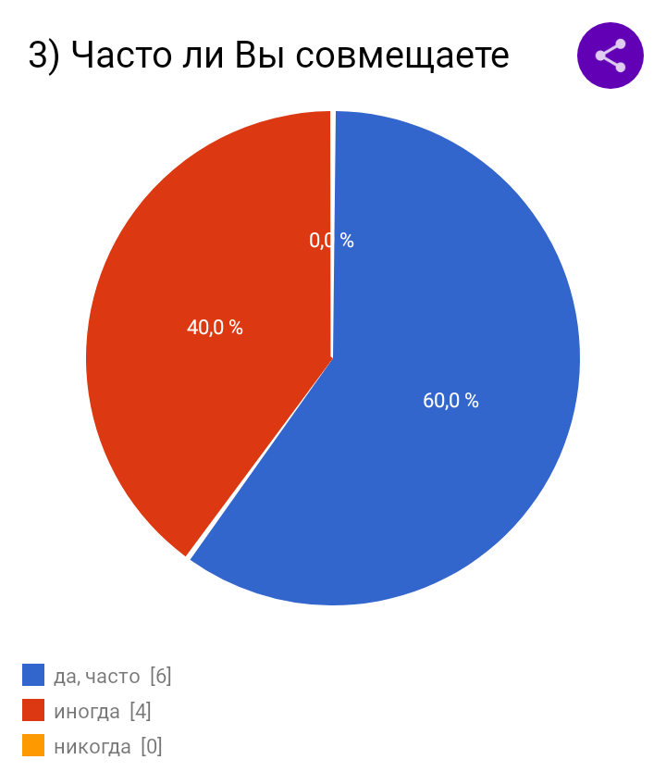

Гр. 1 Часто ли Вы совмещаете несколько видов деятельности одновременно?

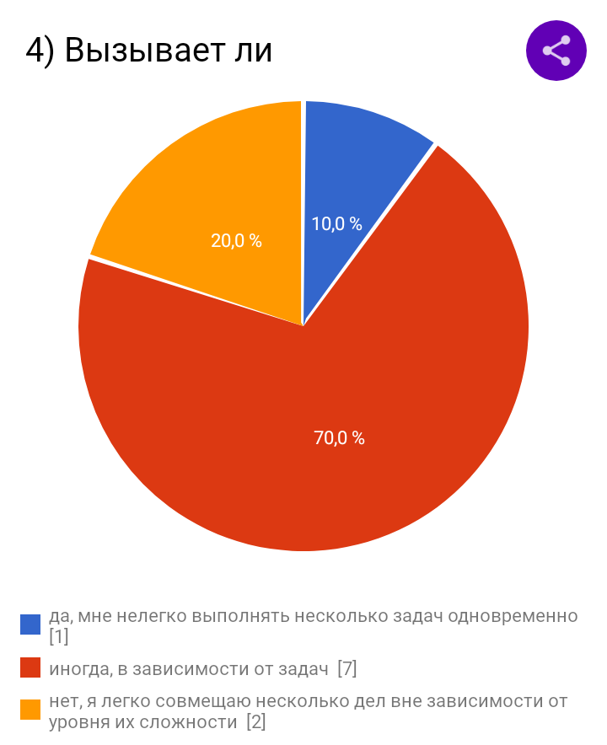

Гр. 2 Вызывает ли многозадачность у Вас стресс?

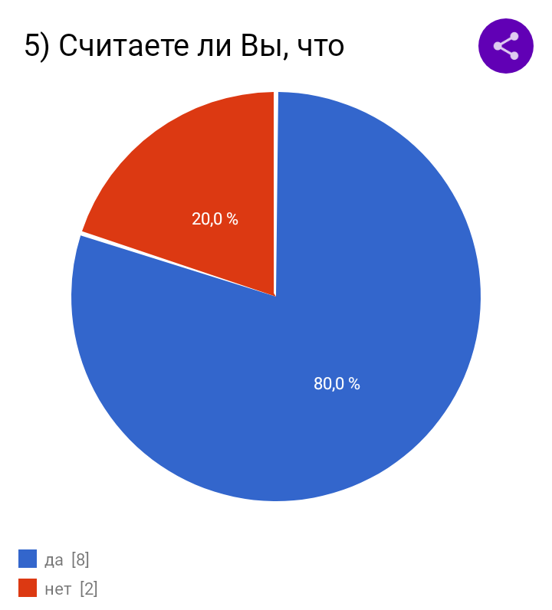

Гр. 3 Считаете ли Вы, что многозадачность приводит к снижению концентрации?

1. Компьютеру
2. Multitasking – (англ.) многозадачность
3. Медиа-активность - это широкая категория, активизм который использует средства массовой информации и коммуникационные технологии.
4. Полихроничность — предпочтение выполнять несколько задач одновременно.
5. Адди́кция (зави́симость) (англ. addiction — зависимость, пагубная привычка, привыкание), в широком смысле, — ощущаемая человеком навязчивая потребность в определённой деятельности.
6. Аддикт — зависимый.